Gimnazija in srednja kemijska šola Ruše



4. vaja

**Merjenje z mikroskopom**

**1. Cilji eksperimenta**

**Cilj te vaje je bil, da spoznamo mikroskop in da se naučimo mikroskopirati. Naprimer:**

* da se seznanimo z deli mikroskopa,
* da se naučimo delati preparate,
* da ugotovimo, kaj se dogaja s sliko pod mikroskopom,
* da si ogledamo zračni mehurček in ga v prihodnje ne zamenjamo z delom preparata,
* da se naučimo mikroskopirati pri veliki in majhni povečavi,
* da ugotovimo kakšen je premer vidnega polja pri mali in pri veliki povečavi,
* da se naučimo skicirati opazovan predmet;

**2. Uvod**

**Mikroskop**

Mikroskop je naprava, ki nam poveča sliko predmeta. Uporablja se predvsem za opazovanje in raziskovanje manjših predmetov, ki so premajhni, da bi jih opazovali s prostim očesom.

**Deli mikroskopa:**

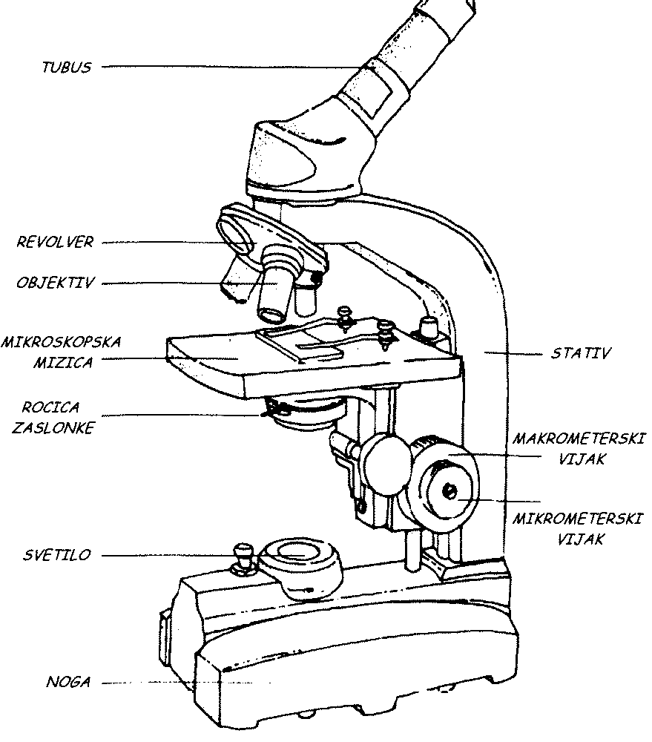

**Pri uporabi mikroskopa je prepovedano oz. ni zaželjeno:**

* prenašati mikroskop samo z eno roko,
* nastaviti revolver na objektiv s črnim obročkom,
* vzeti preparat z mizice ali premikati makrometerski vijak, ko je nastavljen objektiv z veliko povečavo,
* imeti prižgano svetilko, kadar mikroskopa ne uporabljamo,
* sneti okularja s tubusa;

**3. Materiali**

|  |  |
| --- | --- |
| **Aparature in pripomočki** | **Preparati** |
| * mikroskop * lučka * difuzor * objektno steklo * krovno stekelo * voda * brisača * kapalka | * list čebule * list račje zeli * nitasta alga |

**Premer vidnega polja pri majhni povečavi (40x)**

Najprej smo na list s svinčnikom narisali različno velike krogce in si jih nato ogledali pod mikroskopom. Tistega, ki je najbolj ustrezal velikosti vidnega polja smo izmerili z ravnilom in s tem približno določili premer vidnega polja.

Potem smo pod mikroskopom pogledali ravnilo in s tem natančneje določili premer vidnega polja.

**Določenje velikosti preparata pri majhni povečavi**

Dobili smo listek, ki je bil potiskan z drobnimi pikicami. Pod majhno povečavo smo najprej prešteli vse pike v eni vrsti in ocenili koliko pik štejejo vsi presledki med pikami. Dobljeni števili smo sešteli in s tem približno ocenili kolikokrat gre ena pika v vidno polje (po premeru). Po tem smo premer vidnega polja delili z prej dobljenim številom in dobili velikost ene pike:

velikost vidnega polja : št., ki pove kolikokrat gre pika v vidno polje = velikost pike

**Premer vidnega polja pri veliki povečavi (1000X)**

Velikost pike smo množili s številom kolikokrat gre pika v vidno polje (po premeru) in tako dobili premer vidnega polja pri veliki povečavi.

Velikost pike x št., ki pove kolikokrat gre pika v vidno polje = premer vidnega polja

**5. Rezultati**

**Premer vidnega polja pri majhni povečavi (40x)**

S pomočjo krogcev, ki sem jih narisal na list, sem ocenil, da je premer vidnega polja približno 4,3 mm ali 4300 μm.

Ko sem pod mikroskopom pogledal ravnilo sem premer vidnega polja ocenil enako.

**Premer vidnega polja pri 100x povečavi:**

1,5mm

**Premer vidnega polja pri 400 x povečavi**

0,43mm

**Premer vidnega polja pri veliki povečavi (1000X)** (priloga 2, f)

Ocenil sem da gre pika po premeru v vidno polje 4,5 krat.

0,17 mm x 4,5 = 0,765 mm ali 765 μm

Premer vidnega polja pri veliki povečavi je 765 μm.

**List čebule:**

Pri X kratni povečavi:

|  |  |
| --- | --- |
| **Povečava** | **Št. celic** |
| **40x** | **51** |
| **100x** | **6** |
| **400x** | **2** |

**List račje zeli:**

Pri 400 x povečavi je število celic: 7

**Nitasta alga:**

Pri 1000 x povečavi je število nitk: 27

Ko nitke uredimo v vrsto je število nitk 45

**6. Zaključek:**

* mikroskop obrne sliko dvakrat, in sicer po vertikalni in horizontalni osi. To je zelo pomembno, kajti če opazujemo živa bitja, moramo vedeti, da se gibljejo v popolnoma drugačni smeri, kot vidimo mi,
* mikroskop presvetli opazovani objekt
* vidno polje je pri manjši povečavi večje kot pri večji povečavi,
* poveča se slika predmeta in ne predmet sam;

**7. Dikusija**

Pri delu z mikroskopom moraš biti zelo natančen, saj se lahko hitro zgodi da so zaradi napačnega postopka tvoje ugotovitve nepravilne ali pa, da se zaradi napačnega postopka mikroskop poškoduje.

Preden smo opravili vajo smo se pogovarjali o tem kakšen bi lahko bil rezultat, kaj se bo zgodilo z predmetom ko ga bomo povečali,…

Naše domneve pred izvedbo vaje so bile v večini primerov pravilne.

**8. Literatura**

-Zapiski pri opravljanju vaje

-Smilija Pevec: Biologija – Laboratorijsko delo

-Internet

